Antagen
Antagen, smakar på det ordet. Det känns helt ok.
Antagen till Räddningshundkursen, Yris och jag. Så himla skoj.
Jag och Villa Rosas Yris – Yris klarade inträdesprovet.
Så underbart men jag är också väldigt väl medveten om att hårt arbete och mycket träning är det som tagit oss dit och att det från och med nu kommer att bli ännu mera träning. Ännu mera slit! Men att träna för detta är ju bara så skoj.
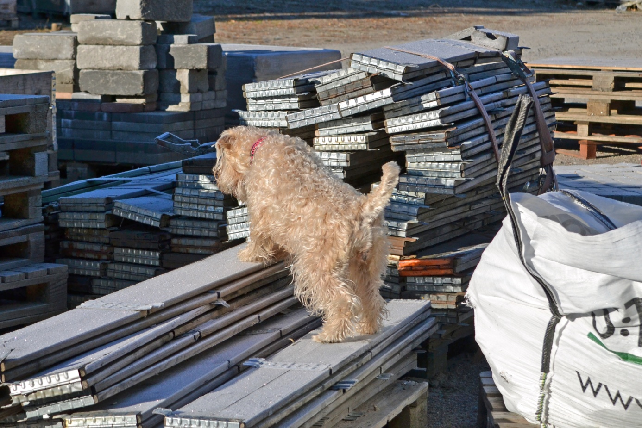
Här är en bild från en träning med Yris under hösten 2012
Egentligen så började mitt intresse för räddningen redan 2009 då jag klarade inträdesprovet startade en sån kurs med en av mina andra wheatens, Walle. Vi föll tyvärr bort på en C höft inför delprov 1 och det var väldigt surt. Reglerna har sedan dess reviderats och hunden ska vara röntgad och klar innan inträdesprovet numera. Vilket ju är bra!
Men jag hade verkligen fått ett sug efter den här typen av hundträning. Att se sina hundar hitta en figge bland en massa bråte och att sitta figge i detta bråte, det är ren och skär LYCKA det! Tokig, ja visst!
Så Yris röntgades innan provet skulle göras. Det blev en lite längre väntan på röntgenresultatet för oss än det brukar bli. Brusiga bilder på armbågarna. Alltså en omröntgen och ytterligare ett par dagas väntan. Så kom då resultatet, HD grad B och AD u.a. Så skönt.
Då så klara för prov. Platsen för provet var ett ställe som vi inte använt oss av till tidigare träning. Räddningstjänstens övningsfält i Ljusdal.
Nervös? Ja lite. Försökte innan provet att se det som ett träningstillfälle. Jag vet ju att om min hund inte blir godkänd vid inträdesprovet så är det inte för att vi tränat för lite utan för att hunden inte håller måttet. Det ställs ju så stora krav på en räddningshund idag.
Denna dag skulle jag och min hund granskas med kritiska ögon av en provdomare med en otrolig erfarenhet av räddningshund. Spännande!
Startnummer 4 fick vi.
Ja så började vi då.
Testet består av flera olika moment. Men vikten läggs på;
” En helhetsbild görs av ekipaget, där huvudvikten läggs på momenten kontakt/hälsning, buller, figurantintresse samt skott.
Det är viktigt att bedömare är övertygade om att ev. brister endast beror på t.ex. för lite miljöträning eller motsvarande.
Viktigt är även att hunden har rätt figurantintresse och vilja att engagera sig.” Källa
http://www.brukshundklubben.se/tjanstehund/raddningshund/

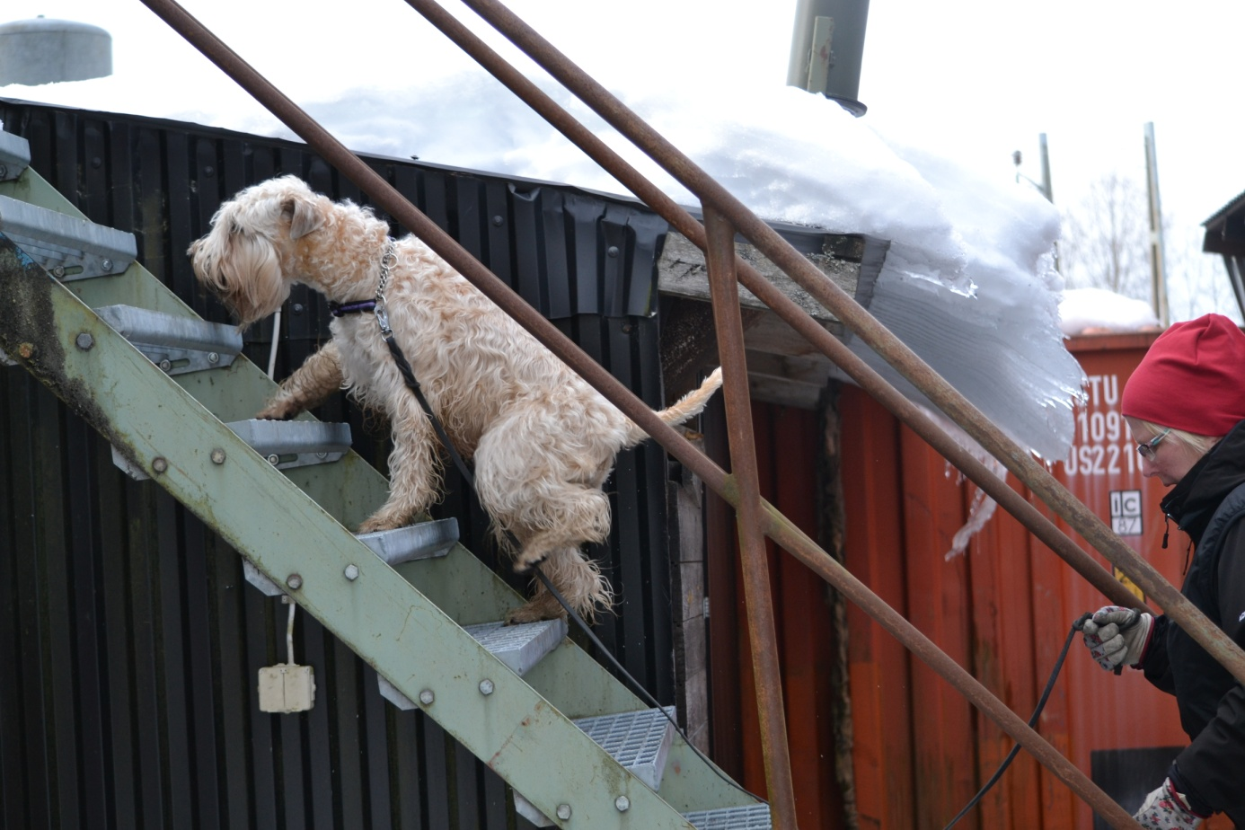
Yris på väg upp för gallertrappan.
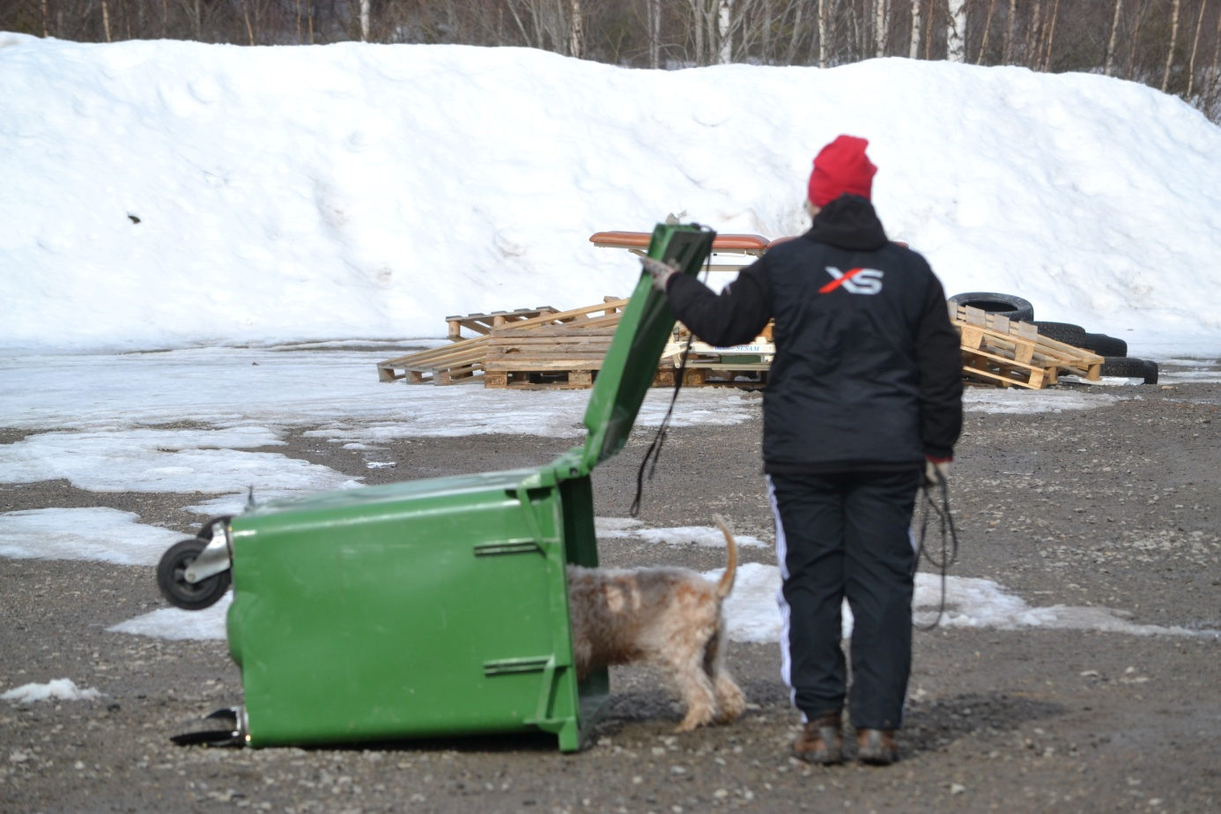
Äntligen fick vi plocka fram figgen som var i lådan.
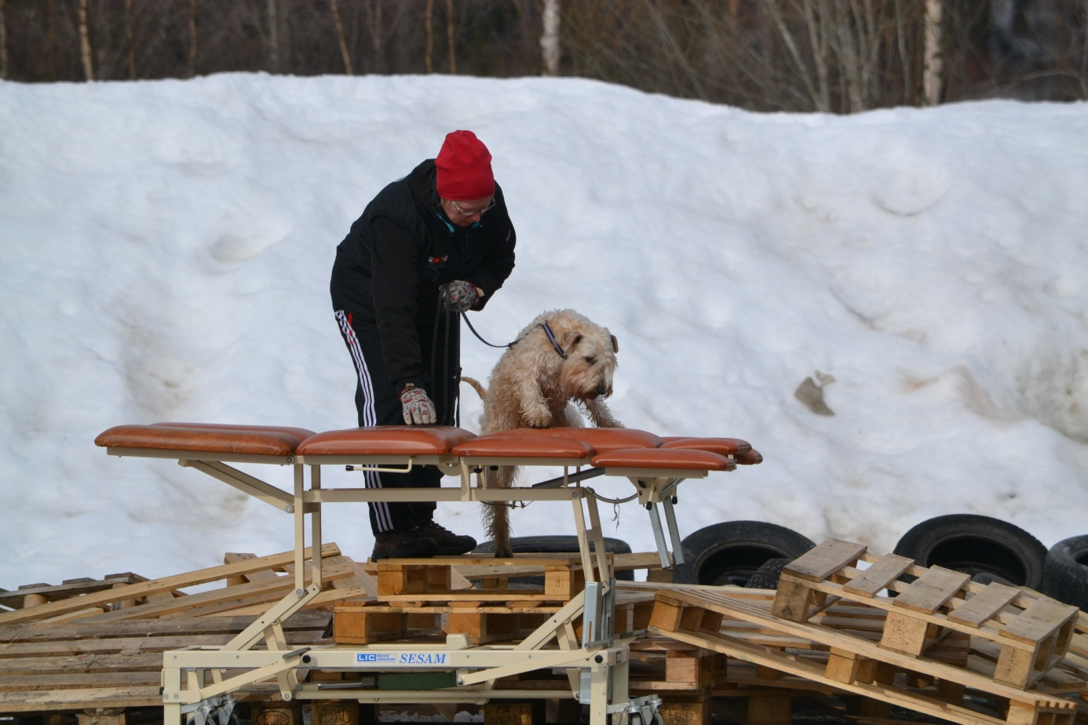
I slutet av miljöbanan.
Det här var några av momenten som vi gjorde denna dag.
Ja moment för moment tog vi oss igenom provet. Skottprovet var nog det jag gruvade mig mest för. När vi tränat skott har vi gjort det mest under lek. Nu skulle det skjutas 2 skott i passivitet först av allt. Men hon fixade det fint min Prinsessa Yris.
Ja så återstod bara väntan, väntan på svaret. Skulle vi bli godkända?
Ja så kom det då.
GODKÄNDA och antagen till kursen! YES, så himla Glad.
Då återstår bara arbetet till delprov 1 då. Det kommer under hösten 2013.
Det vi ska lägga vikt på att träna är miljö, hitta figge och markera! Tjoho, då kör vi!
Tack Kickie och Chris för min lilla duktiga prinsessa YRIS!
Vill ni läsa mera om mig och hundarna så finns vi på
www.mawerickstars.se
Där det också finns en länk till min blogg! Där kan ni läsa om moment för moment som ingick i provet.

